Risotto au parmesan
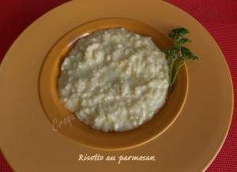
Pour 2 Croquants-Gourmands
- 135 g de riz pour risotto
- 1 tablette de bouillon aux légumes méditerranéens (1)
- 500 ml d'eau
- 1 échalote
- 3 càs d'huile d'olive
- 50 ml de vin blanc
- 100 ml de crème liquide semi-épaisse
- 40 g de parmesan râpé
- Poivre blanc
Préparer le bouillon en laissant fondre la tablette dans l'eau chaude.
Éplucher et hacher finement l'échalote. La laisser suer dans l'huile chaude.
Ajouter le riz et bien remuer pour enrober de gras tous les grains.
Verser le vin blanc et le laisser s'évaporer.
Ajouter alors une louche de bouillon chaude en remuant et attendre que le liquide soit absorbé avant de verser une autre louche de bouillon.
Continuer ainsi jusqu'à ce qu'il n'y ait plus de bouillon (il m'a fallu une vingtaine de minutes).
Incorporer la crème toujours en remuant.
Ajouter enfin le parmesan râpé.
Laisser sur feu doux pendant encore 2 ou 3 minutes, le riz est alors bien cuit et crémeux.
Poivrer légèrement.
Servir aussitôt dans des assiettes chaudes, le Risotto au parmesan seul ou accompagné de poisson ou d'une viande blanche.

